
1234
20.07.2022

Об установлении публичного сервитута для размещения объекта электросетевого хозяйства «ВЛ-0,4 кВ № 1 от ТП № 122» в границах кадастровых кварталов 60:27:0070305, 60:27:0070306 и земельных участков с кадастровыми номерами 60:27:0070305:13, 60:27:0070306:1, 60:27:0070306:158, 60:27:0070306:2, 60:27:0000000:8

В соответствии со статьей 23, пунктом 1 статьи 39.37, подпунктом 4 статьи 39.38, статьей 39.39, пунктом 1 статьи 39.40, статьями 39.41, 39.42, 39.43, пунктом 1 статьи 39.45 Земельного кодекса Российской Федерации, пунктом 3, 4 статьи 3.6 Федерального закона от 25.10.2001 № 137-ФЗ «О введении в действие Земельного кодекса Российской Федерации», Федеральным законом от 06.10.2003 № 131-ФЗ «Об общих принципах организации местного самоуправления в Российской Федерации», приказом Министерства экономического развития Российской Федерации № 542 от 10.10.2018 «Об утверждении требований к форме ходатайства об установлении публичного сервитута, содержанию обоснования необходимости установления публичного сервитута», Положением о распределении полномочий органов местного самоуправления муниципального образования «Город Псков», утвержденным решением Псковской городской Думы от 16.12.2016 № 2161, на основании ходатайства от 02.03.2022 и заявления (исх. № 228/22-ПКБСЗ от 09.03.2022) Публичного акционерного общества «Россети Северо-Запад» (ИНН 7802312751, ОГРН 1047855175785) и схемы расположения границ публичного сервитута на кадастровом плане территории, руководствуясь подпунктом 6.1. пункта 6 статьи 32, подпунктом 5 пункта 1 статьи 34 Устава муниципального образования «Город Псков», Администрация города Пскова

ПОСТАНОВЛЯЕТ:

- Установить в пользу Публичного акционерного общества «Россети Северо-Запад» (ИНН 7802312751, ОГРН 1047855175785) публичный сервитут площадью 1675 кв. м в отношении земельных участков в границах кадастровых кварталов 60:27:0070305, 60:27:0070306 и земельных участков с кадастровыми номерами: 60:27:0070305:13 с местоположением: г. Псков, Завеличье, жилой городок, 60:27:0070306:1 с местоположением: г. Псков, ул. 2-я Полковая, д. 15, 60:27:0070306:158 с местоположением: г. Псков, Завеличье, жилой городок, 60:27:0070306:2 с местоположением: г. Псков, ул. 2-я Полковая, д. 17, 60:27:0000000:8 с местоположением: г. Псков, Завеличье, жилой городок, и утвердить границу публичного сервитута согласно приложению к настоящему постановлению.
2. Цель установления публичного сервитута: размещение в целях эксплуатации объекта электросетевого хозяйства «ВЛ-0,4 кВ № 1 от ТП № 122» и его неотъемлемых технологических частей, необходимых для организации электроснабжения населения
3. Срок публичного сервитута: 49 (сорок девять) лет.
4. Срок, в течение которого в соответствии с расчетом заявителя использование земельных участков (их частей) и (или) расположенных на них объектах недвижимости в соответствии с их разрешенным использованием будет в соответствии с подпунктом 4 пункта 1 статьи 39.41 Земельного кодекса Российской Федерации невозможно или существенно затруднено (при возникновении таких обстоятельств) – от 3 до 60 дней.
5. Порядок установления зон с особыми условиями использования территорий и содержание ограничений прав на земельные участки в границах таких зон установлен постановлением Правительства Российской Федерации от 24.02.2009 № 160 «О порядке установления охранных зон объектов электросетевого хозяйства и особых условий использования земельных участков, расположенных в границах таких зон».
6. Плата за публичный сервитут не устанавливается.
7. График проведения работ при осуществлении деятельности, для обеспечения которой устанавливается публичный сервитут: при отсутствии аварийных ситуаций, капитальный ремонт объекта электросетевого хозяйства производится с предварительным уведомлением собственников (землепользователей, землевладельцев, арендаторов) земельных участков 1 раз в 10 лет (продолжительность не превышает три месяца для земельных участков, предназначенных для жилищного строительства (в том числе индивидуального жилищного строительства), ведения личного подсобного хозяйства, садоводства, огородничества; не превышает один год - в отношении иных земельных участков).
8. Публичное акционерное общество «Россети Северо-Запад» обязано привести земельный участок в состояние, пригодное для его использования в соответствии с разрешенным использованием, в срок не позднее чем три месяца после завершения эксплуатации объекта электросетевого хозяйства, указанного в пункте 2 настоящего постановления.
9. Комитету по управлению муниципальным имуществом города Пскова (Кузнецова Е.В.) в течение пяти рабочих дней со дня принятия настоящего постановления направить копию настоящего постановления с приложением утвержденной схемы расположения границ публичного сервитута:
9.1 Местной религиозной организации православный Приход храма Александра Невского города Пскова Псковской Епархии Русской Православной Церкви (Московский Патриархат) (ИНН: 6027034336), Савельеву Михаилу Ивановичу, Тупиковой Лидии Николаевне, Щербининой Ларисе Владиславовне, Свечникову Андрею Борисовичу, Федеральному государственному казенному учреждению «Северо-Западное территориальное управление имущественных отношений» Министерства обороны Российской Федерации (ИНН: 78260015470), Межрегиональному территориальному управлению Росимущества в Псковской и Новгородской областях (ИНН: 5321134051, ОГРН: 1095321003030), являющимся правообладателями земельных участков, в отношении которых принято решение об установлении публичного сервитута;
9.2 в Управление Федеральной службы государственной регистрации, кадастра и картографии по Псковской области;
9.3 Публичному акционерному обществу «Россети Северо-Запад» (ИНН 7802312751, ОГРН 1047855175785).
10. Опубликовать настоящее постановление в газете «Псковские Новости» и разместить на официальном портале Администрации города Пскова в сети «Интернет».
11. Публичный сервитут считается установленным со дня внесения сведений о нем в Единый государственный реестр недвижимости.
12. Контроль за исполнением настоящего постановления возложить на заместителя Главы Администрации города Пскова Волкова П.В.

Глава Администрации
города Пскова Б.А. Елкин

Приложение
к постановлению
Администрации города Пскова

от 20.07.2022 № 1234

СХЕМА ГРАНИЦ РАЗМЕЩЕНИЯ ПУБЛИЧНОГО СЕРВИТУТА
Объект: ВЛ-0,4 кВ №1 от ТП №122
Местоположение: Псковская область, г. Псков.
Кадастровые кварталы: 60:27:0070305, 60:27:0070306
Кадастровые номера земельных участков: 60:27:0070305:13, 60:27:0070306:1, 60:27:0070306:158, 60:27:0070306:2, 60:27:0000000:8.
Система координат: МСК-60 (Зона 1)
Площадь сервитута: 1675 кв.м
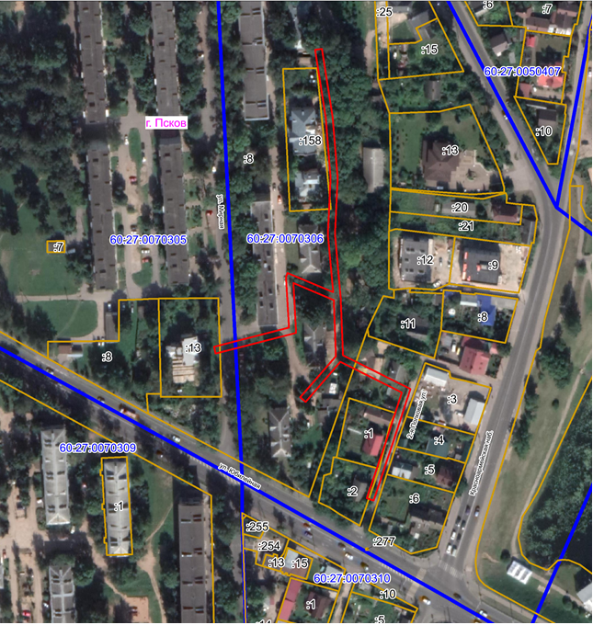
Масштаб 1:2000

Граница публичного сервитута
Используемые условные знаки и обозначения:

Каталог координат:
ВЛ-0,4 кВ №1 от ТП №122
Номер угла
X, м | Y, м | Средняя квадратическая погрешность характерной точки
1 | 498768,82 | 1272265,54 | 0,10
2 | 498771,10 | 1272266,51 | 0,10
3 | 498770,51 | 1272267,91 | 0,10
4 | 498760,06 | 1272292,50 | 0,10
5 | 498793,19 | 1272289,51 | 0,10
6 | 498825,70 | 1272291,01 | 0,10
7 | 498860,03 | 1272288,27 | 0,10
8 | 498899,07 | 1272282,18 | 0,10
9 | 498899,69 | 1272286,14 | 0,10
10 | 498860,49 | 1272292,25 | 0,10
11 | 498825,60 | 1272295,02 | 0,10
12 | 498793,27 | 1272293,51 | 0,10
13 | 498756,96 | 1272296,79 | 0,10
14 | 498723,86 | 1272298,05 | 0,10
15 | 498704,64 | 1272336,57 | 0,10
16 | 498672,80 | 1272326,29 | 0,10
17 | 498640,67 | 1272315,49 | 0,10
18 | 498641,95 | 1272311,69 | 0,10
19 | 498674,06 | 1272322,49 | 0,10
20 | 498702,60 | 1272331,71 | 0,10
21 | 498720,12 | 1272296,60 | 0,10
22 | 498697,20 | 1272276,72 | 0,10
23 | 498699,82 | 1272273,70 | 0,10
24 | 498723,31 | 1272294,07 | 0,10
25 | 498755,57 | 1272292,84 | 0,10
26 | 498765,38 | 1272269,75 | 0,10
27 | 498736,83 | 1272271,42 | 0,10
28 | 498724,93 | 1272225,53 | 0,10
29 | 498728,81 | 1272224,53 | 0,10
30 | 498739,87 | 1272267,24 | 0,10
1 | 498768,82 | 1272265,54 | 0,10

Глава Администрации
города Пскова Б.А. Елкин

